Kierowanie białek do miejsc
przeznaczenia.
Zdarzenia potranslacyjne cd...

NAJCZĘSTSZE POTRANSLACYJNE
MODYFIKACJE BIAŁEK
•PROTEOLITYCZNE ROZSZCZEPIANIE
•WYCINANIE INTEIN
•MODYFIKACJE CHEMICZNE

Sekwencja aminokwasów wyznacza strukturę
drugorzędową białek
Jeszcze w trakcie syntezy a najpóźniej w
minutę po zakończeniu translacji białka
ulegają spontanicznemu fałdowaniu
Kształt białka jest ściśle związany z jego funkcją
Białka pełnią rolę wewnątrzkomórkowych
transporterów,enzymów, regulatorów, receptorów
błonowych.
Są wydzielane na zewnątrz komórki
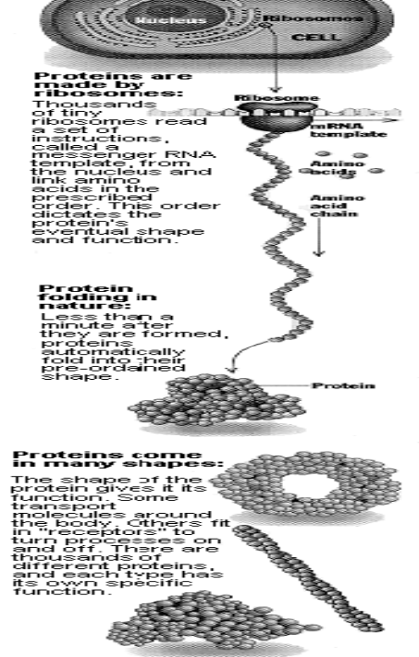

Białka fałdują się spontanicznie aby
uzyskać kształt wymagający jak najmniej
energii do jego utrzymania.

Aminokwasy lipofilne zajmują pozycje
rdzeniowe zaś aminokwasy hydrofilne
układają się powierzchniowo
a. lipofilny

Struktura drugorzędowa białek jest
stabilizowana wiązaniami wodorowymi
pomiędzy aminokwasami
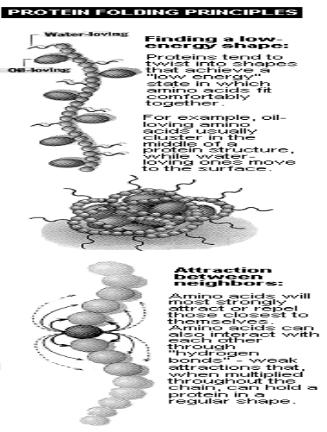

FAŁDOWANIE BIAŁEK
Rosnące łańcuchy polipeptydowe NAJCZĘŚCIEJ nie ulegają natychmiastowemu fałdowaniu ale wiążą się z białkami opiekuńczymi, które przez kilka minut utrzymują polipeptydy w stanie rozprostowanym ATP-zależne białka szoku termicznego działają jako białka opiekuńcze (chaperony), które wiążą rosnące białka i kontrolują
ich fałdowanie. Chaperony są powolnie działającymi ATPazami. Kompleks ADP-chaperon ma duże powinowactwo do niesfałdowanych polipeptydów a praktycznie żadne do białek
natywnych.

Związanie segmentu niesfałdowanego peptydu z chaperonem
jest sygnałem odłączenia ADP z katalitycznego miejsca
chaperonu i wejścia w to miejsce ATP. Powstanie kompleksu
ATP-chaperon powoduje uwolnienie segmentu peptydu.
Białka szoku cieplnego

Pełniące funkcje białek opiekuńczych tworzą warstwowo ułożone kompleksy złożone z kilku podjednostek. W centralnie położonym otworze umieszczane jest białko podlegające fałdowaniu

Białka mogą być przemieszczane do różnych organelli komórkowych przy pomocy: transportu bramkowanego (jądro) transportu transmembranowego (mitochondria, plastydy, retikulum endoplazmatyczne transportu pęcherzykowego ( aparat Golgiego lizosomy endosomy powierzchnia komórki)

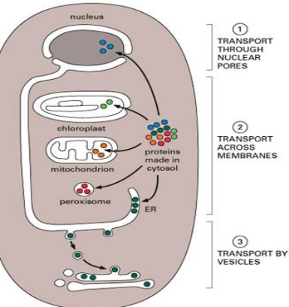

Udział struktur błonowych w modyfikacji białek
Siateczka śródplazmatyczna szorstka Aparat Golgiego
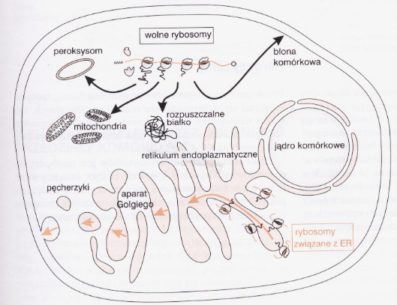

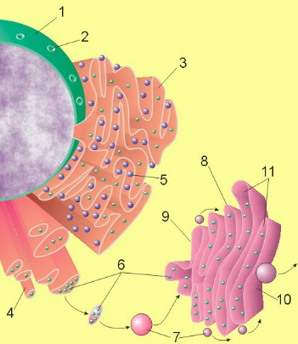
Schemat: Obraz jądra komórkowego, siateczki śródplazmatycznej i aparatu Golgiego.
1 jądro komórkowe 2 Por jądrowy 3 Szorstka siateczka śródplazmatyczna (Rough
endoplasmic reticulum - rER) 4 Gładka siateczka śródplazmatyczna(sER) 5 Rybosom na rER 6 Białka, które są transportowane 7 Pęcherzyk transportowy 8 Aparat Golgiego 9
Biegun cis aparatu Golgiego 10 Biegun trans aparat Golgiego 11 Cysterna aparatu Golgiego

KIEROWANIE BIAŁEK – jak to się dzieje, że
białka trafiają do siateczki śródplazmatycznej,
aparatu Golgiego?
- Powstające białka zawierają sygnały determinujące ich ostateczne umiejscowienie.
- W komórkach eukariotycznych decyzja o dalszych losach białka zostaje podjęta wkrótce po rozpoczęciu jego syntezy.
- Białka wydzielane i białka błonowe powstają na rybosomach związanych z siateczką śródplazmatyczną (ER).
- Rybosomy związane z błoną syntetyzują 3 główne klasy białek: białka wydzielane, białka lizosomalne i białka transbłonowe
- O translokacji białka poprzez błonę siateczki śródplazmatycznej decydują sekwencje sygnałowe, które w świetle ER są odcinane przez peptydazę sygnałową
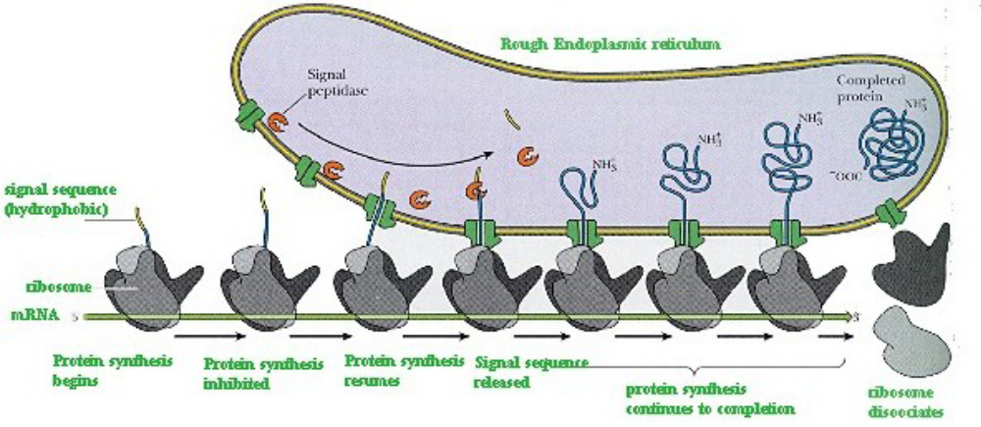

KIEROWANIE BIAŁEK...
- O translokacji białka poprzez błonę retikulumendoplazmatycznego decydują sekwencje sygnałowe, które w świetle ER są odcinane przez peptydazę sygnałową
- Cechy sekwencji sygnałowych:
- długość 13-36 reszt aminokwasowych
- środek sekwencji sygnałowej przy końcu N stanowi odcinek silnie hydrofobowy
- w miejscu gdzie następuje odcięcie, reszta od strony końca N ma zazwyczaj mały, obojętny łańcuch boczny
- bakteryjne i eukariotyczne sekwencje sygnałowe są do siebie podobne

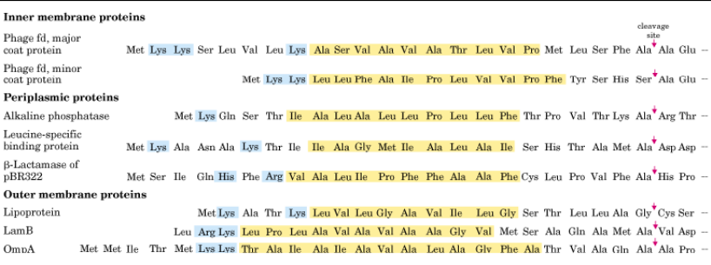

KIEROWANIE BIAŁEK...
- Białko cytozolowe może być skierowane do ER przez dołączenie do jego końca N sekwencji sygnałowej
- Łącznikiem sprzęgającym mechanizm syntetyzujący białko w cytozolu z mechanizmem odpowiedzialnym za translokację białka przez błonę ER jest rybonukleoproteina zwana “cząstką rozpoznającą sygnał - SRP ( signal recognition particle)
- SRP wykrywa sekwencje sygnałowe i doprowadza rybosomy do błony ER.
- SRP ma masę 325 kDa i składa się z 300 nukleotydowej cząst. RNA o nazwie 7SL RNA i 6 różnych łańcuchów polipeptydowych.

KIEROWANIE
BIAŁEK...
3. SRP wiąże się z rybosomem a
następnie z receptorem SRP na
ER (białko dokujące).
5. SRP działa katalitycznie,
doprowadzające rybosomy
zawierające sekwencje
sygnałową do błony ER oraz
zapobiega przedwczesnej
elongacji i fałdowaniu się
powstającego łańcucha, które to
procesy przeszkadzałyby
translokacji.
3. Cykl GTP-GDP uwalnia
sekwencję sygnałowa z SRP i
następnie odłącza SRP od jego
receptora
4. Forma GTP receptora
silnie wiąże SRP, który
rozluźnia swój związek z
peptydem sygnałowym.
Uwolniony peptyd
sygnałowy natychmiast
wiąże się z mechanizmem
translokacji
5. Rybosomy niosące
sekwencje sygnałowe są
wektorialnie kierowane do
błony ER dzięki
jednokierunkowości
cyklu GTP-GDP

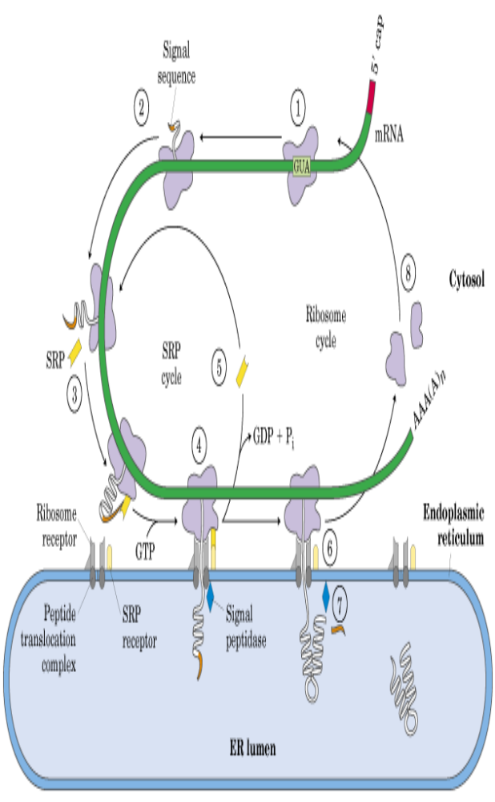

KIEROWANIE BIAŁEK...
- Mechanizm translokacyjny (translokon) jest oligomeryczną strukturą złożoną z błonowych białek integralnych i peryferycznych
- Bramkowanie kanałów przewodzących białka przez peptydy sygnałowe sprawia , że kanały otwierają się tylko wtedy, gdy rosnące białka są gotowe do translokacji
- Translokacja jest kierowana przez sekwencje sygnałowe i sekwencje zatrzymania translokacji (stop-transfer).
- Optymalnymi substratami dla translokacji poprzez błonę ER są rozfałdowane łańcuchy polipeptydowe
FAŁDOWANIE BIAŁEK
Rosnące łańcuchy polipeptydowe po przejściu do światła retikulum nie ulegają natychmiastowemu fałdowaniu ale wiążą się z białkami opiekuńczymi, które przez kilka minut utrzymują polipeptydy w stanie rozprostowanym ATP-zależne białka szoku termicznego działają jako białka opiekuńcze (chaperony), które wiążą rosnące białka i kontrolują ich fałdowanie.

KIEROWANIE BIAŁEK ..
- Adresem kierującym białko do lizosomu jest mannozo-6- fosforan,
- Błona aparatu Golgiego zawiera receptory rozpoznające białka oznakowane m-6-f i tworzy pęcherzyki ulegające fuzji z pęcherzykami lizosomalnymi.
- Białka prokariotyczne przeznaczone do miejsc innych niż cytozol są umiejscowione na rybosomach związanych z błoną komórkową.
Aparat Golgiego ( schemat)

Transport do mitochondriňw
mtDNA koduje:
>wszystkie tRNA
>mt rRNA
>polipeptydowe
składniki mt
łańcucha transportu
elektronów i
syntetazy ATP
UDZIAŁ ELEMENTÓW MITOCHONDRIALNYCH I
CYTOPLAZMATYCZNYCH W EKSPRESJI GENOMU
MITOCHONDRIALNEGO. IM – WEWNĘTRZNA I OM ZEWNĘTRZNA
BŁONA MITOCHONDRIALNA, CX – CYKLOHEKSAMID, CP –
CHLORAMFENIKOL LUB ERYTROMYCYNA, BR – BROMEK ETYDYNY
LUB AKRYDYNY, TCA – CYKL KWASÓW TRÓJKARBOKSYLOWYCH,
* - BIAŁKA SYNTETYZOWANE W CYTOPLAZMIE. (KAWIAK I WSP.,
1995 PODSTAWY CYTOFIZJOLOGII)

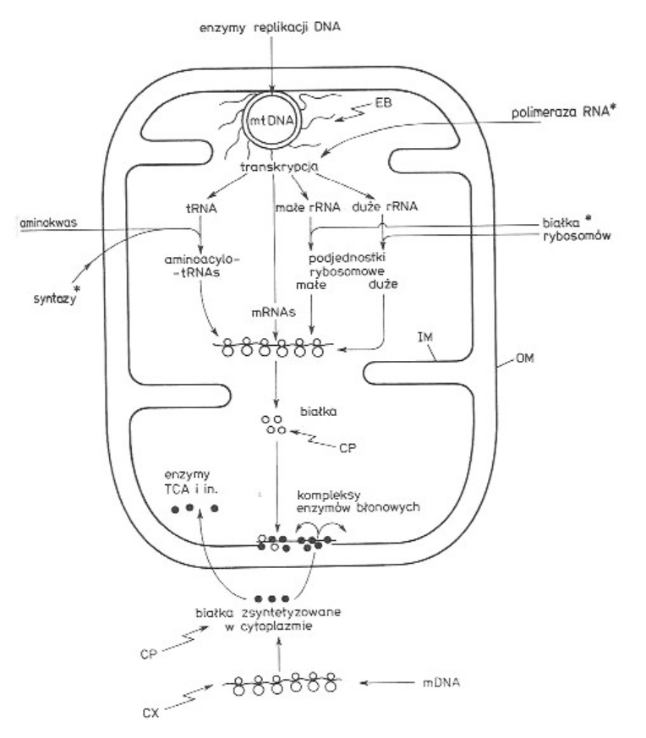

Większość białek mitochondrialnych jest syntetyzowana w cytozolu i importowana do tych organelli. Import białek prekursorowych do matriks mitochondrialnej zachodzi z udziałem specjalnych białek, zarówno cytozolowyc jak i zawartych w błonach mitochondrialnych i matriks. Białka całkowicie sfałdowane nie mogą wejść do mitochodriów. Stąd też kluczowa rola chaperonów, które utrzymują białka
prekursorowe w stanie niesfałdowanym lub tylko częściowo sfałdowanym. Chloroplasty również importują większość białek i sortują je zgodnie z informacją zawartą w pre-sekwencjach tych białek.

Białka mitochondrialne pochodzenia jądrowego
- Białka błonowe.
- Białka rozpuszczalne, które zapewniają transport elektronów, wytwarzanie gradientu protonowego, syntezę ATP, przebieg cyklu kwasów trójkarboksylowych i ekspresję genów.
- Białka umożliwiające transport metabolitów przez wew. błonę mitochondrialną (np.. translokazy nukleotydów adeninowych i przenośników metabolitów cyklu kwasów trójkarboksylowych).
Etapy syntezy importu białek do mitochondriów
(chloroplastów)
1. Synteza białek na wolnych polisomach,w formie prekursorowej z charakterystyczną sekwencją sygnałową
2. Rozfałdowanie białek prekursorowych (ATP)
3. Specyficzne wiązanie się do receptorów na powierzchni zewnętrznej błony mitochondrialnej.
4. Przemieszczenie przez zewnętrzną lub obie błony i sortowanie do jednego z
czterech przedziałów mitochondrialnych (błona zew., przestrzeń międzybłonowa,
błona wew., matriks). Przemieszczanie dokonuje się w miejscach styku obu błon
(miejsca kontaktowe) i jest zależne od potencjału błonowego wew. błony.
5. Skrócenie prekursora do formy ostatecznej lub pośredniej (białka kierowane do
przestrzeni międzybłonowej) w matriks przez odcięcie sekwencji sygnałowej.
6. Podczas importu zachodzą: dodatkowe etapy dojrzewania, obejmujące
kowalencyjne i niekowalencyjne modyfikacje (przyłączanie hemu, uformowanie
centrów Fe-S) i zmiany konformacyjne.
7. Usunięcie sekwencji sortującej (koniec N białka po odcięciu sekwencji sygnalnej)
białek kierowanych do przestrzeni międzybłonowej.
8. Sfałdowanie peptydów w strukturę funkcjonalną i często wytworzenie kompleksów
z białkami kodowanymi przez mtDNA.

KIEROWANIE BIAŁEK DO PEROKSYSOMÓW
- Peroksysomy są małymi przedziałami otoczonymi pojedynczą błoną, obecnymi w większości organizmów eukariotycznych.
- Organelle te zawierają oksydazy, które wytwarzają H2O2 oraz katalazy.
- U roślin podobne organelle zwane są glikozysomami.
- Peroksysomy i glikozysomy są pozbawione DNA. Rozpuszczalne białka znajdujące się w ich matriks importowane są z cytozolu .
- Sygnałem kierującym dla wielu białek peroksysomowych jest C końcowy tripeptyd : ser-lys-leu (SKL)
KIEROWANIE BIAŁEK DO JĄDRA
Jądro komórek eukariotycznych otoczone jest osłonką jądrową zbudowaną z wewnętrznej i zewnętrznej błony jądrowej rozdzielonej przestrzenią perynuklearną. Zewnętrzna błona jądrowa pozostaje w ciągłości z RE szorstkim a przestrzeń perynuklearna w ciągłości ze światłem RE. Wszystkie białka zawarte w jądrze komórkowym syntetyzowane są w cytozolu przez wolne rybosomy. Polimerazy RNA, Polimerazy DNA, białka histonowe, rybosomalne wchodza do jądra przez pory.
Małe białka (do 15 kDa) mogą przechodzić bez pomocy, duże
muszą posiadać swoiste sygnały w postaci krótkich peptydów. Do
jądra mogą być importowane białka całkowicie sfałdowane.

KIEROWANIE BIAŁEK DO JĄDRA
Kompleks porów jądrowych (NPC) pozwala na bierną dyfuzje jonów i małych cząsteczek.
Białka jądrowe, RNA i rybonukleoproteiny o czasteczkach większych niż 9 nm są selektywnie i aktywnie transportowane przez NPC przy pomocy białek sygnałowych i energii(transport pośredniczony)

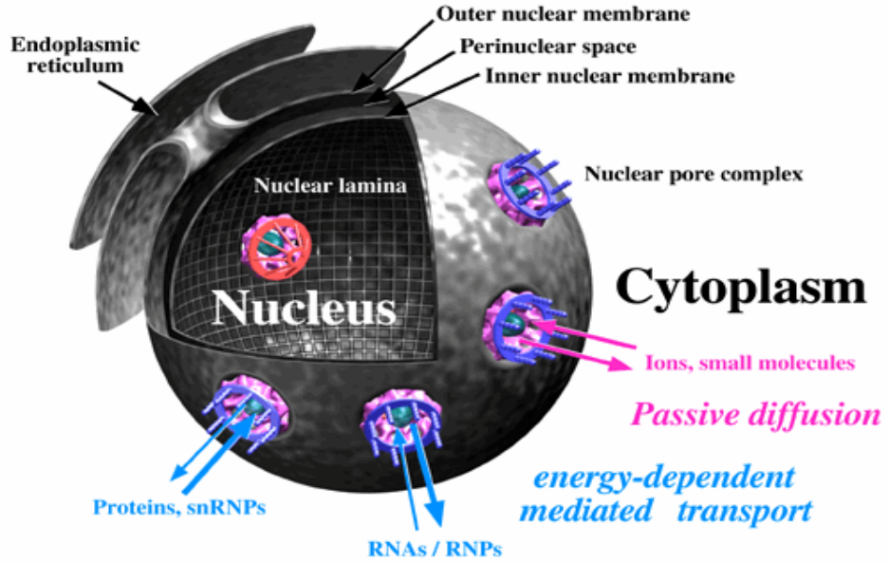

Schematyczny, trójwymiarowy obraz kompleksu
porów jądrowych (NPC)
NPC ma ogólną
masę ok. 25 razy
większą niż rybosom
eukariotyczny (80 S)
Najmniejsza
powtarzalna
komponenta
ma masę 6 000 000

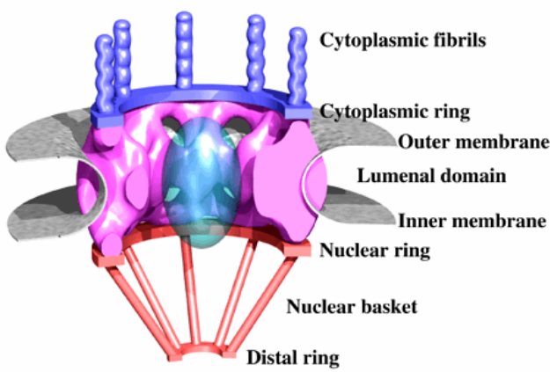

W górnej części obraz ME z mrożonych, nieutrwalonych i niebarwionych kompleksów porów jądrowych (strzałka wskazuje szczególnie dobrze zachowany NPC) NPC mogą działać na zasadzie źrenico-podobnej przesłony, otwierając się pod wpływem obecności jonów Ca++ (dolna część ilustracji)

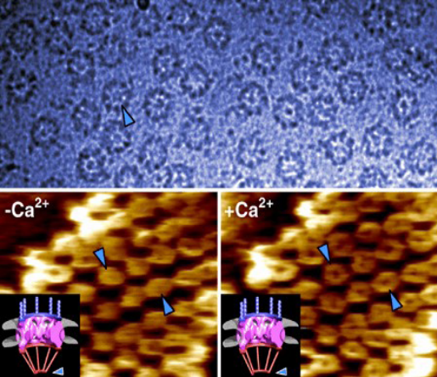
DEGRADACJA BIAŁEK
- Białka są również kierowane do ich miejsc zniszczenia.
- Półokres życia białek jest bardzo różny.
- Większość tych enzymów, które pełnią ważną rolę w regulacjach metabolicznych, ma krótki okres życia i zmiana ich ilości może regulować/przestawiać metabolizm komórki.
- Kontrolowana degradacja jest też ważna przy usuwaniu białek nieprawidłowych
- Ważną rolę w naznaczaniu białek, które mają ulec zniszczeniu odgrywa ubikwityna (białko 8,5 kDa), obecna we wszystkich komórkach eukariotycznych. Jest bardzo konserwatywna, ubikwityna drożdży i człowieka różni się jedynie 3 z 76 reszt.
- Pierwszym etapem jest związanie wiązaniem tioestrowym końcowej grupy karboksylowej ubikwityny z grupą hydrosulfidową enzymu E1 przy udziale ATP.
- Zaktywowana ubikwityna jest następnie przemieszczana na hydrosulfidową grupę E2.
- W końcu E3 katalizuje przeniesienie ubikwityny z E2 na docelowe białko. Białko naznaczone do rozkładu ma zazwyczaj kilka przyłączonych cząsteczek ubikwityny.

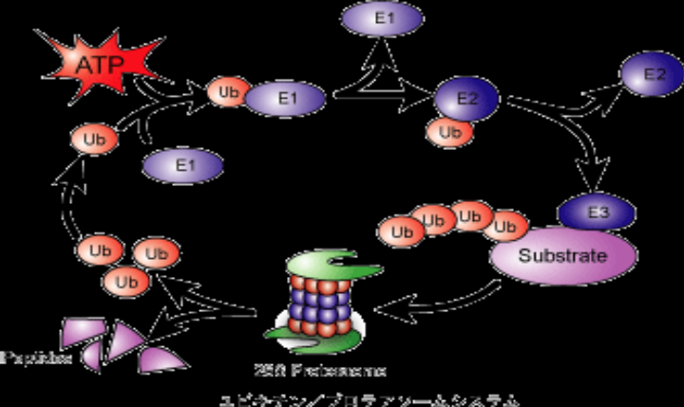

Uproszczony schemat degradacji białek z udziałem ubikwityny
Komórkowe białka mające ulec zniszczeniu zostają wyznakowane poprzez przyłączenie kilku do kilkunastu cząsteczek specjalnej cząsteczki białka ubikwityny. Ubikwityna jest etykietką rozpoznawczą dla specjalnego enzymu zwanego proteasomem, który spełnia rolę kata – egzekutora niszczącego białko, które zostało „skazane
na śmierć” poprzez wyznakowanie ubikwityną. Proteasom rozkłada takie białko na krótkie peptydy, które następnie są rozkładane do „poziomu” aminokwasów, podstawowych cegiełek budujących białka. Aminokwasy te używane są do syntezy
nowych białek. Ubikwityna nie ulega zniszczeniu lecz jest uwalniana i może służyć ponownie do wyznakowania białek.Białka komórkowe ulegają niszczeniu z dwóch głównych powodów – albo są już „zepsute” i nie spełniają należycie swoich funkcji, albo są kluczowymi przełącznikami procesów życiowych i musz być zniszczone, ażeby te procesy prawidłowo zachodziły. Procesy przyłączania ubikwityny, rozkładu białek za pomocą proteasomów oraz syntezy nowych białek wymagają dostarczenia energii (oznaczonej na schemacie znakiem pioruna).

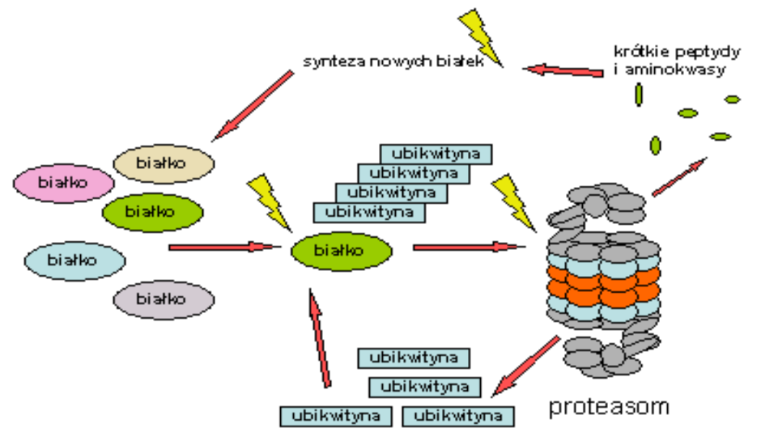

Naznaczone ubikwityną białka są degradowane w PROTEASOMIE
- PROTEASOMY są wysoce selektywnymi kompleksami proteinazowymi zlokalizowanymi w cytoplazmie i jądrze.
- Każdy proteasom składa się z 2 zespołów : cylindrycznej części rdzeniowej 20 S (20 S proteasom) oraz 2 części 19 S, które przyłączają się do obydwu końców części rdzeniowej tworząc biologicznie aktywny proteasom 26 S.
- Część rdzeniowa zbudowana jest z 28 podjednostek należących do 2 różnych typów: a i b
- Pierścienie na końcach części rdzeniowej są zbudowane z podjednostek alfa i beta (α7β7β7α7).

